Zajęcia logopedyczne, 25.05.2020r. Konrad

Dzień dobry

Temat: Co słychać na wsi, odgłosy zwierząt.

Zapraszam do ćwiczeń usprawniających uwagę, percepcję słuchową oraz słownik. Przed Wami propozycje ćwiczeń, których bohaterami są wiejskie zwierzęta. Pracuj z pomocą rodzica.

Propozycja 1
Wydrukuj i wytnij symbole zwierząt. Posłuchaj odgłosów zwierząt i dopasuj właściwy symbol pcs. Jeśli wydrukujesz obrazki dwa razy możesz zagrać w grę Memory szukając takich samych zwierząt.

Odgłosy zwierząt wiejskich: https://www.youtube.com/watch?v=3oE8dF4HPAE
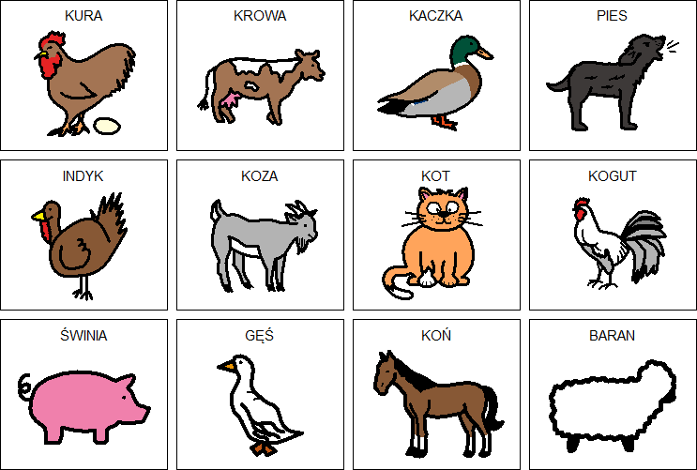
Propozycja 2
Zagadki słuchowe. Spróbuj zagrać w grę interaktywną.

Gra interaktywna „Kogo słyszysz”: https://view.genial.ly/5e9336bb124be30da536b6cc?fbclid=IwAR3QGGGML9BibMG-FLVKyXoGGjLfqHFrixDwWjI_LXIjhrMZDKDXmxrui0c

Pozdrawiam
Agnieszka Swoboda

